RENAULT ZOE FORNYER SEG
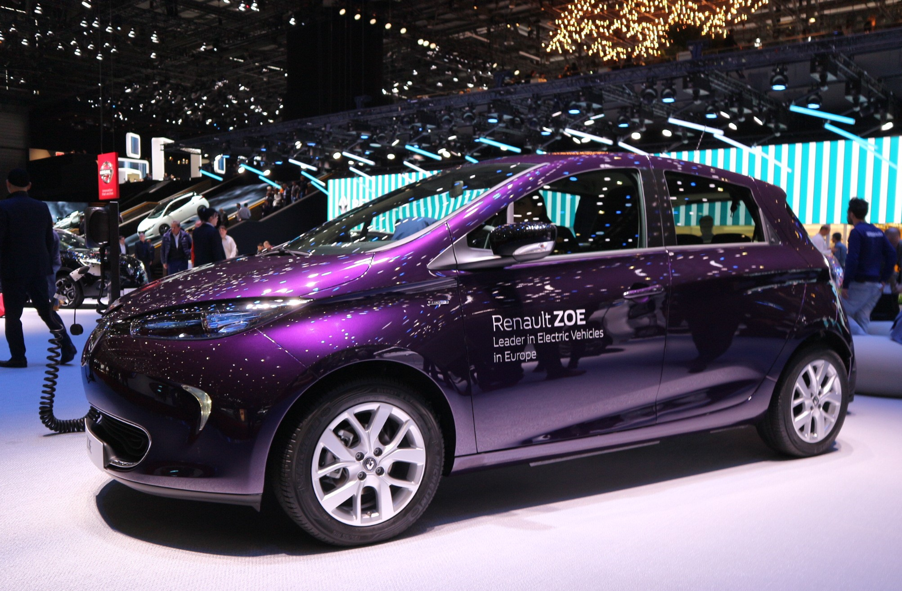
NY MOTOR! Renault introduserer en helt ny 80kW elektrisk motor, (R110) med 110 hk
Android Auto kompatibel
NY FARGE! Blueberry purple

RENAULT ZOE
- I 2017 var ZOE europas mest solgte el-bil for tredje året på rad
- Totalt har nesten 100.000 ZOE`r blitt solgt over hele verden
- ZOE-salget har økt salget hvert eneste år siden lansering
- ZOE-salget i 2017 økte 44% vs. 2016
MER KRAFT, MER KJØREGLEDE
Renault avduket på bilmessen i Geneve, den helt nye el-motoren (R110) som blir å finne i den kommende utgaven av Zoe. Den nye 80kWk elmotoren kombinerer ekstra kraft med enda bedre kjøreopplevelse.
Akselerasjonen vil f.eks. i hastigheten 80-120 km/t være 2 sekunder raskere enn forgjengeren. Dette er en betydelig forbedring som gir enda bedre trygghet ved høyere hastigheter. Ved lavere hastigheter har R110 samme kraft som R90 motoren som sitter i dagens Zoe og de ekstra 12kW har ikke gitt økning i vekt eller volum.
Den nye R110 motoren er utviklet på bare to år og er laget i Frankrike på Cléon-anlegget i Normandie.
Android Auto for ZOE
Android Auto-aktivert R-LINK er tilgjengelig for ZOE, noe som betyr at førerne vil kunne se Android-apper lagret på smarttelefonen (f.eks Spotify, Skype, Messenger fra Google Play Store) på bilens multimediaskjerm.
Ny eksklusiv farge
Ved lansering av den nye motoren vil også en ny farge være tilgjengelig, Blueberry Purple. INTENS-versjonen kan fås med den eksklusive Blueberry Purple Pack som kombinerer et lilla eksteriør med lilla og sorte interiørdetaljer på bl.a dashbord, luftventiler, gir, høyttalerkant og søm i stoffbelegg
Bestillingsinformasjon
Pris og tidspunkt for bestilling vil bli offentliggjort senere
